Эмоционально-практический путь дошкольника в художественно-конструктивную деятельность. Парфилова Ольга Петровна МАДОУ №33 г.Казань Р.Т. Воспитатель. В художественно-конструктивной деятельности главное развитие творческих способностей дошкольников. Практика в работе с детьми показала, если с ребенком начать заниматься раньше тем или иным видом деятельности, создать обстановку опережающую развитие, то и результат увидим быстрее. 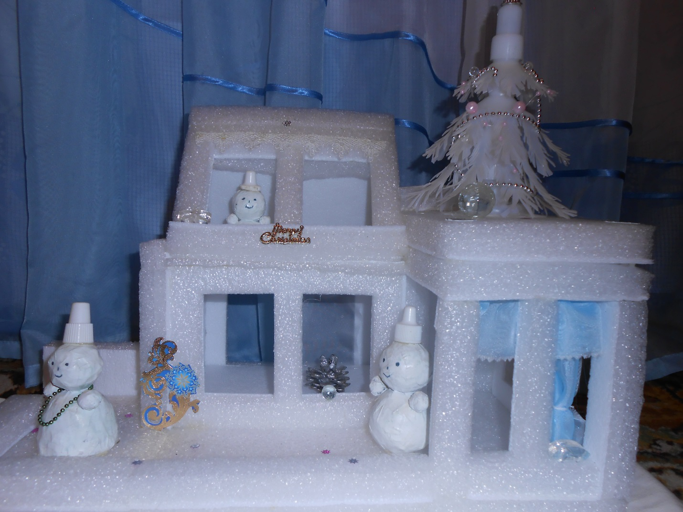 В последнее время бросовая тара, красочная упаковка привлекает внимание людей и находит применение, обретает вторую жизнь. В детской жизни может служить, как пособием для игр, так и создания художественных творений (поделок) в конструктивной деятельности. Это дает возможность на практике быстрее и лучше показать обучающие приемы, методы в конструктивной деятельности, расширить кругозор ребят. А при интеграции через все виды деятельности, результаты иногда поражают сообразительностью и умениями. От родителей часто слышу благодарные отзывы, говорят дома хлопот с ребенком нет, всегда находит занятия с подручным материалом и превращает в занимательную игру. Обучение прекрасно. Но и позволять заниматься творчеством самостоятельно тоже необходимо, предоставить свободу выбора, поддержать вовремя интерес, оказать помощь и открытием становится любая мелочь, сделанная своими руками. Главная моя задача: развить и поддержать творческий, изобретательский, исследовательский интерес, стимулировать детское научно-техническое творчество детей, дать возможность самому поэкспериментировать с материалом, узнать его свойства. Забавные поделки, созданные своими руками, я успешно применяю в непосредственно- образовательной деятельности и игровой. Применяю в оформлении детского сада и группы, это дает импульс к совершенствованию умений, желание заниматься с удовольствием и это находит отклик у ребят. Художественно-конструктивная деятельность с детьми всегда направлена на получение реального результата и соответствие функции назначения. Постройки и поделки дети используют в качестве подарка своим членам семьи, друзьям, служат украшением группы, используют в игре, театральной деятельности и получают огромное удовольствие. Несомненно, это особый вид деятельности, который помогает развивать технические умения. С целью обучения такому конструированию идет большая предварительная подготовка к занятиям: определить тему, создать замысел, рассказать о нем, подобрать материал и применить его так, чтобы это было неотъемлемой его частью задуманной поделки. Особый энтузиазм появляется, когда делаем коллективную поделку, по проделанной предварительно работе. Например: по сказкам: «Три поросенка», «Три медведя», «Теремок», «Репка». А вот по просмотру любимого мультфильма, это особая тема и всегда, кстати. Самый любимый мультфильм у детей пяти лет: «Маша и медведь». Делаем с удовольствием комнату, мебель, посуду из разных подручных материалов и даже самих героев сказки. А еще подключаем фантазию и придумываем, что- то свое. Выставки авторских работ, которые посещают родители, особенно радуют ребят, вызывают гордость за себя, так как включают личную заслугу каждого. Такое конструирование формирует главные предпосылки учебной деятельности в рамках образовательных программ, помогает находить рациональные способы выполнения задания детьми, адаптировать, планировать, принимать решения в контакте со сверстниками.

В своей работе использую литературу: Л.В.Куцакова «Конструирование и ручной труд»; «Подготовка детей к школе» под редакцией Л.А.Парамоновой; «Ступеньки творчества или развивающие игры» Б.П.Никитина.